6-6
( ) 1. 用吸管飲用果汁，果汁上升的原理是： (A)毛細現象 (B)連通管原理 (C)浮力原理 (D)大氣壓力。
答案： D

( ) 2. 翔晨和爸媽利用假日到阿里山旅遊，發現帶上山的充氣塑膠鋁箔包裝食品，每包都有膨脹的現象。最主要的原因是下列哪一項？ (A)山上之氣壓較山下小 (B)山上之氣溫較山下低 (C)山上之物重較山下輕 (D)山上之溼度較山下高。
答案： A

( ) 3. 游泳池之長、寬、深度皆放大3倍，且放大前後均裝滿水，則池底所受的水壓力為原來的若干倍？ (A)2 (B)3 (C)9 (D)27。
答案： B

( ) 4. 一大氣壓力以水柱高表示，約等於多少公尺？ (A)10 (B)20 (C)8 (D)0.76。
答案： A

( ) 5. 某人兩腳踏入流砂中，一隻腳拔起，則會愈陷愈深，其原因為： (A)接觸面積減小，壓力減小 (B)接觸面積減小，壓力增加 (C)重量增加，壓力減小 (D)重量增加，壓力增加。
答案： B
( ) 7. 下圖的容器內盛水，試將A、B、C、D四點依水壓力由大而小排列之，下列何者正確？ (A)A＞B＞C＞D (B)B＞C＞D＞A (C)A＝B＝C＝D (D)B＞A＝C＝D。
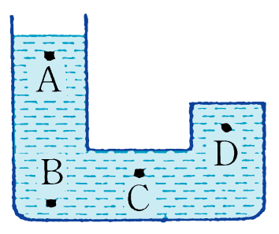
答案： B

( ) 8. 下圖的甲、乙二容器，底面積甲＞乙，今盛入等重量的水，則底部的水壓力何者較大？ (A)甲 (B)乙 (C)二者相等。
( ) 14. 碗中盛滿水，而碗壁受力以矢號表示，則下列何圖正確？。
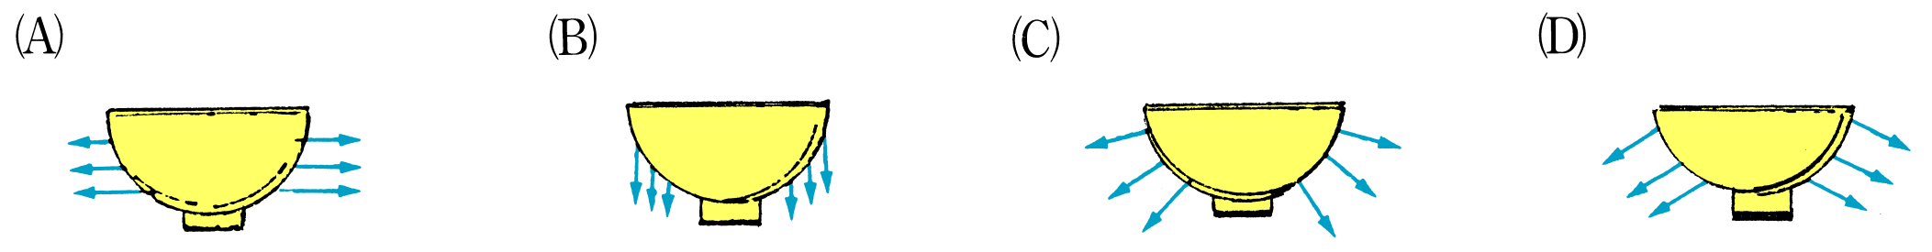
答案： C
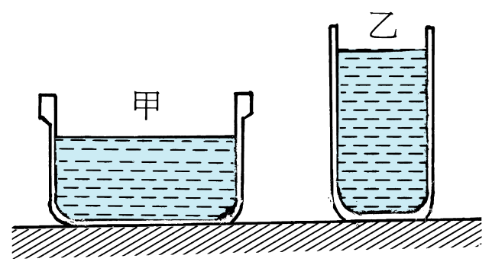
( ) 21. 在標準大氣壓下，作托里切利實驗（如圖所示），測量下列長度，何者為76公分？ (A)ac (B)ef (C)df (D)bc。
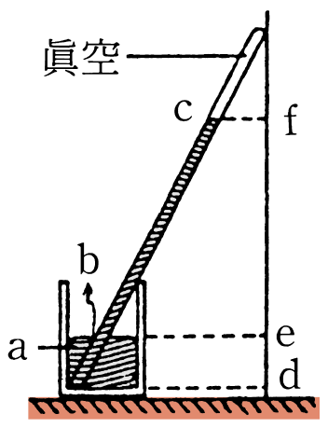
答案： B
( ) 23. 我國海軍潛艇海龍號自左營軍港出發後，潛入海面下巡弋海疆。在海龍號由海面潛入100公尺深處的過程中，下列敘述何者正確？（設海水密度不變） (A)當潛艇在海面向下潛航時，其所受的浮力減小 (B)潛艇在海面下的深度加深，所受海水的浮力仍不變 (C)當潛艇暫停在海面下50公尺深處時，不受地球引力的作用 (D)潛艇在海面下，不管其深度為多少，所受海水壓力的大小均相同。
答案： B
( ) 25. 圖釘的釘帽很大，其目的是： (A)減少手指所受的總力 (B)增加手指所受的壓力 (C)增加釘帽所受的壓力 (D)減少手指所受的壓力。
答案： D
( ) 29. 圖中的容器盛水，則A、B、C三點的水壓力大小Pa、Pb、Pc的關係，下列何者正確？ (A)Pa＝Pb＝Pc (B)Pa＞Pb＞Pc (C)Pa＜Pb＜Pc (D)無法判定。
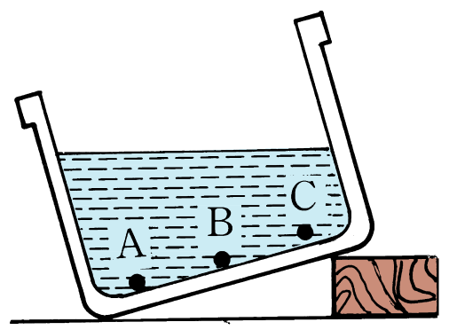
答案： B
( ) 31. 下圖中，有兩個形狀不同的容器A、B，它們的底面積大小不相等，假定兩個容器內所盛裝的水高度相同，則A、B兩容器底面所承受水的壓力大小為： (A)A＞B (B)B＞A (C)A＝B (D)無法比較。
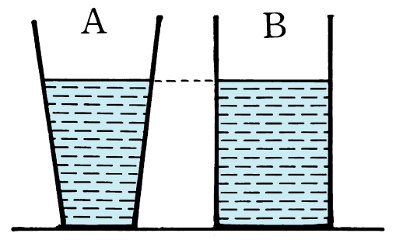
答案： C
解析： ρ＝h×d，高度h相同故壓
( ) 35. 氫氣球升到適當的高空即爆破，是因為： (A)高空氣壓小 (B)高空氣壓大 (C)高空氣溫高 (D)高空氣溫低。
答案： A

( ) 37. 以下哪些例子可說明大氣壓力的存在？（甲）麥管插入水中，用口吸麥管內之空氣，則水可由麥管進入口中（乙）將塑膠罐抽出空氣，塑膠罐將凹陷不成罐形（丙）玻瓶盛滿水上覆蓋以玻片後，將其倒轉，玻片及瓶內之水可不下落。 (A)僅（乙） (B)（甲）（乙） (C)（甲）（丙） (D)（甲）（乙）（丙）。
答案： D

( ) 38. 下雨天地面泥濘，行走其上，腳會陷入泥中，若墊一大塊木板，則不會陷入，據推測可能原因有：（甲）向下重量減輕（乙）向下重量加大（丙）接觸面積增加了（丁）水分子被木板吸收（戊）壓力減少了。 (A)僅（甲） (B)僅（丁） (C)僅（丙）（戊） (D)僅（乙）（丁）。
答案： C

( ) 39. 在一大氣壓下收集氣體時，瓶內水面比瓶外高時，表示瓶內的氣壓： (A)等於一大氣壓 (B)大於一大氣壓 (C)小於一大氣壓 (D)大於或等於一大氣壓。
答案： C
( ) 40. 小明同時用兩手的指頭，頂住一端削尖了的鉛筆，如右圖。若鉛筆靜止不動，則下列敘述何者正確？（只比大小） (A)甲端手指所施的力大於乙端手指所施的力 (B)甲端手指所施的力等於乙端手指所施的力 (C)甲端手指所受的壓力大於乙端手指所受的壓力 (D)甲端手指所受的壓力等於乙端手指所受的壓力。
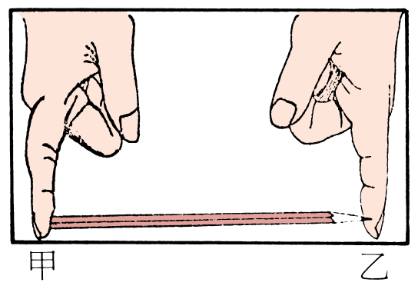
答案： B
( ) 43. 潛水人員由水面下3公尺潛至水面下6公尺的過程中，他所受的水壓力與浮力會如何變化？ (A)水壓力不變、浮力變小 (B)水壓力不變、浮力變大 (C)水壓力變小、浮力變大 (D)水壓力變大、浮力不變。
答案： D
( ) 45. 有一氣泡由水面下10米處上升，則氣泡所受： (A)浮力愈來愈大 (B)浮力愈來愈小 (C)浮力維持不變 (D)壓力維持不變。
答案： A
解析： 氣泡上升時，體積變大，壓力變小

6-5
( ) 2. 某物10gw置於水平面上今用8gw的水平力拉此物體仍靜止不動，則此時摩擦力為： (A)10gw (B)大於8gw，小於10gw (C)小於8gw (D)8gw。
答案： D
( ) 6. 如走路時地面沒有摩擦力，則： (A)走得更快 (B)無影響 (C)行走平穩 (D)行走困3。
答案： D
( ) 12. 下列那一項可以減少摩擦？ (A)數鈔票時把手沾濕 (B)賽跑時穿釘鞋 (C)輪胎的表面有凹凸紋 (D)使用鋼珠軸承。
答案： D

( ) 22. 圖甲為測量摩擦力的實驗裝置，逐次在木塊上增加砝碼的重量，並分別測出啟動木塊所需的拉力，測得數據如圖乙。據此可推知： (A)接觸面愈粗糙，則最大靜摩擦力愈大 (B)接觸面的面積愈大，則最大靜摩擦力愈大 (C)木塊運動時的動摩擦力，比最大靜摩擦力小 (D)下壓的重量愈大，則最大靜摩擦力愈大。
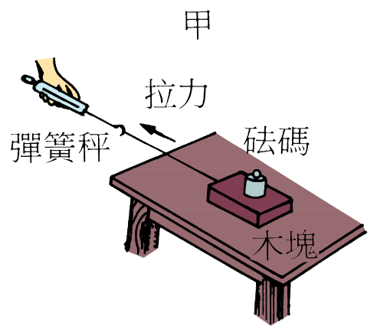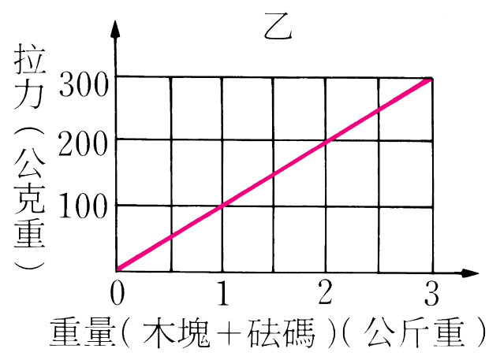
答案： D
( ) 2. 同一鐵塊分別沉入淡水和鹽水中，在何者所受浮力較大？ (A)淡水 (B)鹽水 (C)相等 (D)無法比較。
答案： B
( ) 5. 人可以躺在死海裡而不沉入水中，是因為： (A)死海的水是不流動的 (B)人在死海中所受的浮力大於人的重量 (C)人在死海中所受的浮力等於人的重量，故不會沉入水中 (D)此人泳技高超。
答案： C
( ) 7. 水底發出的氣泡上升愈高時，所受浮力： (A)愈大 (B)愈小 (C)不變 (D)先大後小。
答案： A
( ) 11. 同體積的鋁塊（密度2.7g/cm3）和鐵塊（密度7.8g/cm3），兩者都浮在水銀面上成平衡狀態，何者所受浮力較大？ (A)鋁塊 (B)鐵塊 (C)相等 (D)無法比較。
答案： B
( ) 15. 下圖相同的兩艘船，甲為空船，乙載滿貨物，則所受浮力何者較大？ (A)甲船 (B)乙船 (C)一樣大 (D)無法比較。
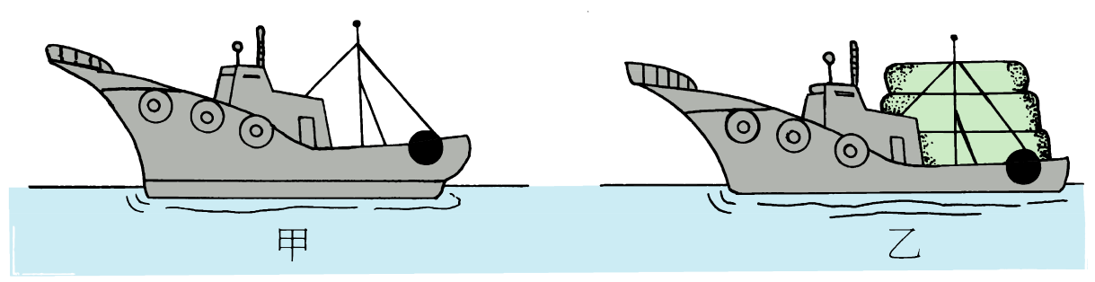
答案： B
( ) 17. 相同體積的鐵塊和木塊綁在一起，完全沉入水中，比較此時兩者所受浮力的大小為： (A)鐵塊＞木塊 (B)鐵塊＝木塊 (C)鐵塊＜木塊 (D)視兩者重量而定。
答案： B
( ) 21. 下圖中，大小相同的三個小石塊，分別位於水中不同的位置，則浮力以何者最大？ (A)甲 (B)乙 (C)丙 (D)以上均相等。
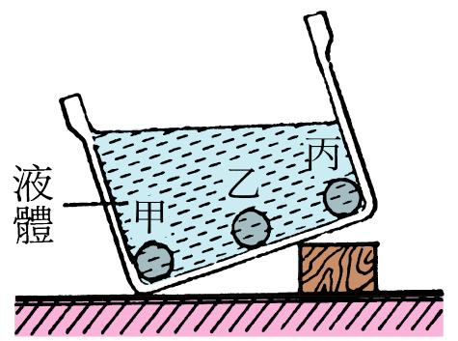
答案： D

( ) 26. 甲、乙、丙三個燒杯，分別裝不同密度的液體，其密度如下表。同一木塊漂浮在各液面狀況如圖所示，則木塊在各杯內所受浮力的大小為： (A)甲最大 (B)乙最大 (C)丙最大 (D)甲、乙、丙一樣大。
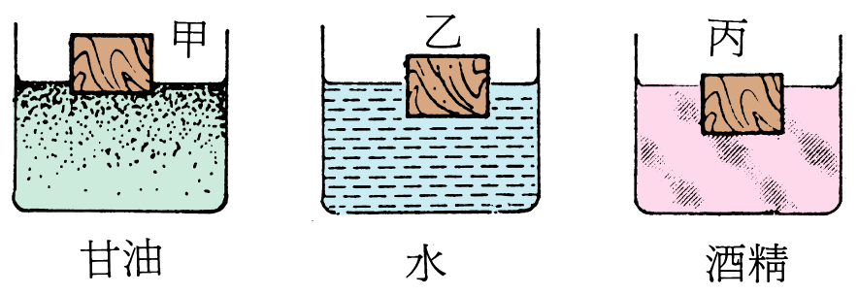
答案： D

( ) 27. 如圖，雞蛋放入水中，沉入桶底。今將水中加鹽後，雞蛋浮出水面，由以上的現象，下列的判斷何者不對？ (A)雞蛋的重量小於在鹽水中所受的浮力 (B)雞蛋浮在鹽水上所受的浮力比沉在純水中所受的浮力大 (C)雞蛋的密度小於鹽水密度 (D)雞蛋的重量大於在純水中所受的浮力。
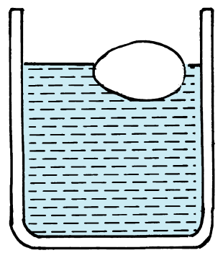
答案： A
解析： 雞蛋重＝Degg×Vegg，在水中浮力＝Vegg×D水

